|  |  |
| --- | --- |
|  |  |

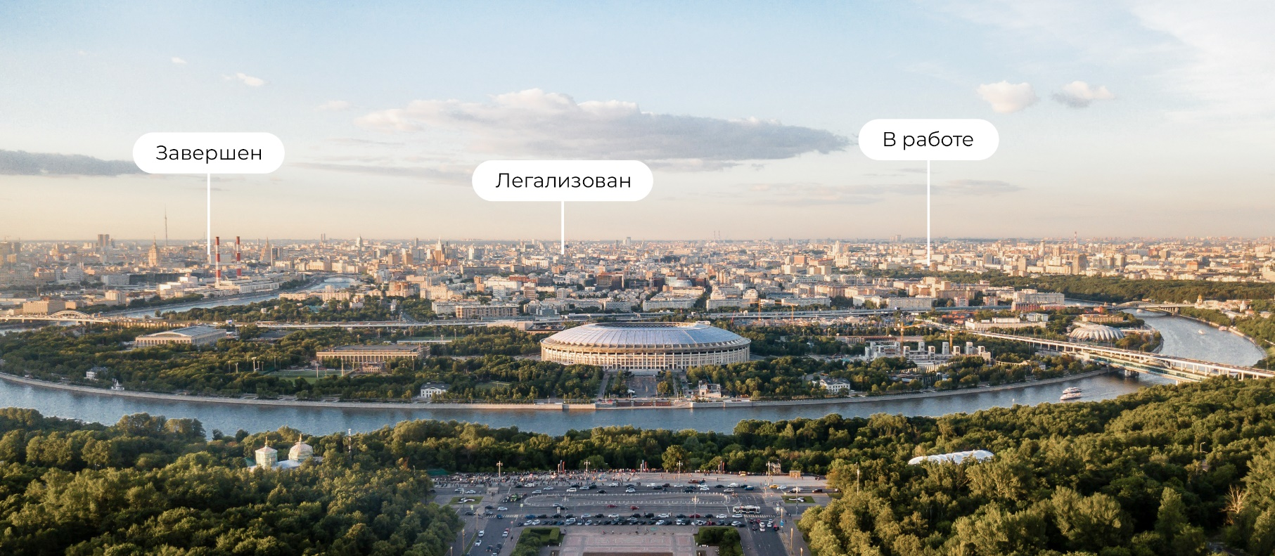

|  |  |  |  |
| --- | --- | --- | --- |
|  | Рано или поздно все приходят в «МосПроектКомплекс» |  | №{{i}} |

**Коммерческое предложение**

Легализации объектов, обладающих признаками самовольного строительства

{{objects_owned.0}}

{% if objects_owned.1 is defined%}{{objects_owned.1}}

{%endif%}{% if objects_owned.2 is defined%}{{objects_owned.2}}

{%endif%}{% if objects_owned.3 is defined%}и другие

{%endif%}

**Получатель:**

{{name}}  
{{fio_head}}

**Обращение генерального директора** №{{i}}

|  |  |  |  |  |  |  |  |
| --- | --- | --- | --- | --- | --- | --- | --- |
| Здравствуйте!  Компания «МосПроектКомплекс», передовой центр строительной экспертизы и проектирования, выражает заинтересованность в сотрудничестве и готовность оказать услуги в рамках разработки технической документации для внесудебного способа легализации объекта, обладающего признаками самовольного строительства, по адресам:  {{objects_owned.0}}{% if objects_owned.1 is defined%},  {{objects_owned.1}}{%endif%}{% if objects_owned.2 is defined%},  {{objects_owned.2}}{%endif%}{% if objects_owned.3 is defined%},  и другие{%endif%}  (далее – Объекты)   |  |  | | --- | --- | | **Стоимость** | От {{total.0}} рублей НДС не облагается на основании гл.26.2 НК РФ ч.2, ст.346.11 | | **Оплата** | аванс 50% / постоплата | | **Срок** | От {{day.0}} рабочих дней |   Предложение действительно в течение 3 месяцев. Условия могут быть скорректированы по результатам детального предпроектного аудита Объекта  Просим Вас ознакомиться с составом работ, ценообразованием, а также подробной информацией о «МосПроектКомплекс» на следующих листах  Надеемся на дальнейшее эффективное сотрудничество! | |
|  | С уважением,  Генеральный директор ООО «МосПроектКомплекс»  **Ширинов З. В.** |

**Состав и стоимость работ** №{{i}}

|  |  |  |
| --- | --- | --- |
| **№** | **Вид работы** | **Стоимость** |
| 1 | Проведение строительно-технической экспертизы Объекта и подготовка по её результатам «**Заключения о соответствии (ЗОС)** Объекта, обладающего признаками самовольного строительства, градостроительным и строительным нормам и правилам, требованиям пожарной безопасности и о том, что объект не создает угрозу жизни и здоровью неопределенного круга лиц»  Вопросы, на которые будут даны ответы в рамках Заключения о соответствии (ЗОС):  1. Какому техническому состоянию соответствует Объект экспертизы согласно СП 13-102-2003 и ГОСТ 31397-2011?  2. Создает ли Объект экспертизы угрозу жизни и здоровью неопределенного круга лиц?  3. Соответствует ли Объект экспертизы градостроительным нормам и правилам?  4. Соответствует ли Объект экспертизы нормам по пожарной безопасности?  В состав документа входят следующие разделы:  Введение  Справочные сведения  Описание объекта экспертизы  Результаты экспертизы строительных конструкций объекта экспертизы  Результаты экспертизы инженерных систем объекта экспертизы  Определение физического износа объекта экспертизы  Результаты экспертизы выполнения требований о соответствии объекта градостроительным нормам и правилам и о том, что вышеуказанный объект не создает угрозу жизни и здоровью неопределенного круга лиц  Результат экспертизы соответствия объекта экспертизы градостроительным нормам и правилам  Определение соответствия объекта экспертизы требованиям по пожарной безопасности  Выводы | от {{zos.0}} ₽ |
| 2 | Разработка альбома **Архитектурно-градостроительного решения (АГР)**  Объекта для последующего предоставления в Госинспекцию по недвижимости (ГИН) города Москвы и в Комитет по архитектуре и градостроительству города Москвы (Москомархитектура, МКА) для рассмотрения в рамках программы легализации объектов самовольного строительства согласно N 819-ПП Правительства города Москвы от 11.12.2013  В состав документа входят следующие разделы:  1. Описание местоположения здания и земельного участка  2. Схемы:  размещения объекта в плане города  ситуационного плана  транспортной организации территории  пожарного обслуживания здания  3. Фотофиксация окружающей застройки и существующего здания  4. Перспективные изображения объекта  5. Визуализация объекта в существующей застройке  6. Фрагмент фасада, фрагмент развертки фасада  7. Схемы фасада  8. Поэтажные планы и экспликации помещений  9. Схемы разрезов  10. Технико-экономические показатели  11. Краткая пояснительная записка | от {{agr.0}} ₽ |
| **Итого** | | **от {{total.0}} ₽** |



*Кроме вышеуказанных документов Государственная инспекция по контролю за использованием объектов недвижимости города Москвы может потребовать и другие, например, заключение кадастрового инженера, паспорт безопасности (антитеррористической защищенности) Объекта. Эту документацию «МосПроектКомплекс» дополнительно при необходимости так же сможет подготовить для Вас. Стоимость дополнительных услуг в настоящем Коммерческом предложении не указана*

*Кроме того, отмечаем, что «МосПроектКомплекс» реализует и другие способы легализации самовольных построек, а именно досудебный и судебный. Подробности уточняйте у наших специалистов по номеру телефона +7 (495) 150-05-6*

*\*Примечание. В настоящем Коммерческом предложении приведена стоимость на один объект недвижимости («стоимость от»). Ввиду наличия нескольких объектов обратитесь к нам для полного расчета цен по каждому из зданий* №{{i}}

